
kínder

05 al 07 de julio

ESCRIBE TU NOMBRE Y APELLIDO

Lunes | Martes | Miércoles | Jueves | Viernes
Periodo Evaluación Primer Semestre 2021 | Periodo Evaluación Primer Semestre 2021 | Periodo Evaluación Primer Semestre 2021 | Periodo Evaluación Primer Semestre 2021 | Periodo Evaluación Primer Semestre 2021
1: Amarillo
2: celeste
3:azul
4: rosado
1.- completa la secuencia de los numeros de los numeros para formarel mono de nieve, importante debes seguir el correcto orden de los numeros.
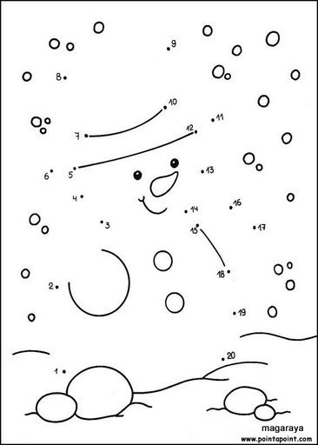
2.- Recortar los elementos que van abajo y sigue completando la serie según el patrón establecido.
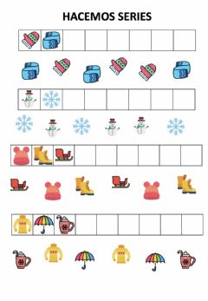

3.- Rellena el gorro de invierno con lana picada.
